# Lý thuyết Bài 25: Vị trí địa lí, điều kiện tự nhiên, dân cư và xã hội Trung Quốc

**Lý thuyết Địa lí 11 Bài 25: Vị trí địa lí, điều kiện tự nhiên, dân cư và xã hội Trung Quốc**  
**A. Lý thuyết Địa lí 11 Bài 25: Vị trí địa lí, điều kiện tự nhiên, dân cư và xã hội Trung Quốc**  
**I. LÃNH THỔ VÀ VỊ TRÍ ĐỊA LÍ**  
**♦ Đặc điểm**  
**- Phạm vi lãnh thổ:**  
+ Trung Quốc có diện tích đất khoảng 9,6 triệu km2.  
+ Phần lãnh thổ trên đất liền của Trung Quốc kéo dài từ khoảng vĩ độ 20°B đến vĩ độ 53°B và từ khoảng kinh độ 73°Đ đến kinh độ 135°Đ.  
+ Trung Quốc có vùng biển rộng lớn thuộc các biển Hoàng Hải, Hoa Đông… thuộc Thái Bình Dương và các đảo, quần đảo.  
**- Vị trí địa lí:**  
+ Trung Quốc nằm ở khu vực Đông Á.  
+ Trung Quốc tiếp giáp với 14 nước (ở phía bắc, phía tây và phía nam) và có đường biên giới trên đất liền dài hơn 21000 km.  
+ Phía đông Trung Quốc tiếp giáp với biển.  
**♦ Ảnh hưởng:**  
- Đất nước rộng lớn, thiên nhiên có sự phân hóa giữa các vùng, nguồn tài nguyên thiên nhiên phong phú tạo điều kiện để Trung Quốc phát triển một nền kinh tế đa dạng.  
- Phần lớn vùng biên giới với các nước có địa hình núi cao, hiểm trở, khó khăn cho giao thương.  
- Tiếp giáp với nhiều quốc gia và vùng biển rộng lớn đã tạo thuận lợi cho việc giao lưu, liên kết kinh tế - thương mại với các nước trong khu vực Đông Á, Đông Nam Á, các nước trên thế giới và phát triển nhiều ngành kinh tế biển.  
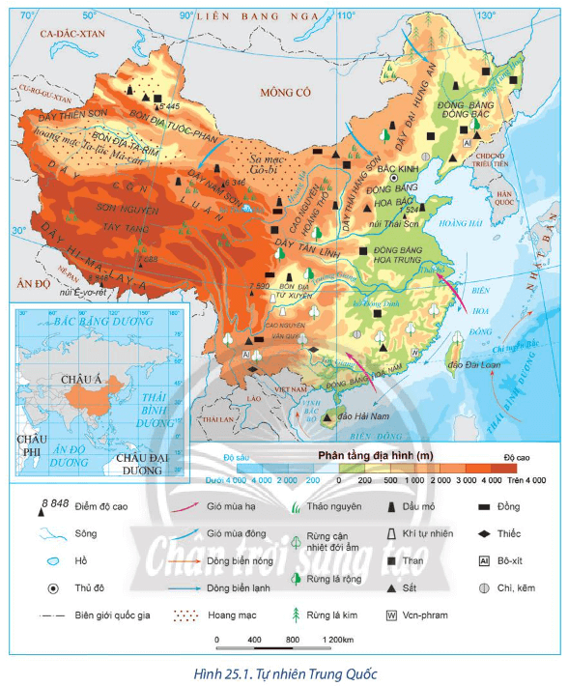  
II. ĐIỀU KIỆN TỰ NHIÊN VÀ TÀI NGUYÊN THIÊN NHIÊN  
**1. Địa hình và đất đai**  
**♦**Trung Quốc có nhiều dạng địa hình như đồng bằng, bồn địa, cao nguyên, núi cao,...  
**♦**Địa hình Trung Quốc cao dần từ đông sang tây. Có thể dựa vào đường kinh tuyến 105°Đ làm ranh giới tương đối để phân chia 2 miền địa hình khác nhau:  
**- Miền Đông:**  
+ Có các đồng bằng châu thổ rộng lớn, từ bắc xuống nam lần lượt là các đồng bằng Đông Bắc, Hoa Bắc, Hoa Trung và Hoa Nam với tổng diện tích hơn 1 triệu km2. Các đồng bằng được những con sông lớn bồi tụ nên có đất phù sa màu mỡ, dân cư tập trung đông, nông nghiệp trù phú.  
+ Phía đông nam của miền này có địa hình đồi núi thấp, thuận lợi cho việc trồng cây công nghiệp, cây ăn quả và chăn nuôi.  
**- Miền Tây:**  
+ Có địa hình hiểm trở với những dãy núi, sơn nguyên và các bồn địa lớn như dãy Hi-ma-lay-a (Himalaya), dãy Côn Luân, sơn nguyên Tây Tạng, bồn địa Ta-rim,...  
+ Miền này có đất đai khô cằn, chủ yếu là loại đất xám hoang mạc và bán hoang mạc.  
=> Điều kiện tự nhiên ở miền Tây Trung Quốc không thuận lợi cho hoạt động sản xuất, chỉ một số nơi có thể phát triển nghề rừng và có đồng cỏ để chăn nuôi gia súc.  
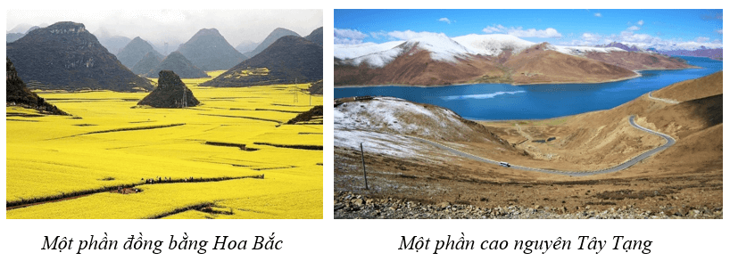  
**2. Khí hậu**  
**♦**Phần lớn lãnh thổ Trung Quốc có khí hậu ôn đới, phần phía nam có khí hậu cận nhiệt, ngoài ra, khí hậu còn phân hóa theo chiều đông - tây và phân hóa theo đai cao.  
*- Phân hóa theo chiều đông - tây:*  
+ Miền Đông có khí hậu gió mùa: lượng mưa trung bình năm từ 750 mm đến 2000 mm, mưa nhiều vào mùa hè. Nhiệt độ và lượng mưa thay đổi theo chiều bắc - nam, phía bắc có nhiệt độ và lượng mưa thấp hơn phía nam.  
+ Miền Tây có khí hậu lục địa khắc nghiệt, lượng mưa ít, nhiều nơi dưới 100 mm/năm, nhiệt độ có sự chênh lệch giữa ngày và đêm, giữa các mùa khá lớn.  
*- Phân hóa theo đai cao:* Trung Quốc còn có kiểu khí hậu núi cao, hình thành trên các sơn nguyên và núi cao từ 2000 - 3000 m trở lên. Ở các khu vực này về mùa đông rất lạnh, có băng tuyết bao phủ, mùa hạ mát và thời tiết hay thay đổi.  
**♦**Nhìn chung, khí hậu ở miền Đông ôn hoà hơn so với miền Tây nên có nhiều thuận lợi cho sinh hoạt và sản xuất.  
**3. Sông, hồ**  
- Trung Quốc có nhiều sông và hồ lớn, phần lớn các sông đều bắt nguồn từ miền núi phía tây và chảy ra các biển ở phía đông như Hoàng Hà, Trường Giang, Tây Giang,..  
+ Ở miền Tây, các sông có giá trị lớn về thuỷ điện;  
+ Ở miền Đông, sông có nhiều giá trị về thuỷ lợi, cung cấp nước cho sản xuất, nông nghiệp, phát triển giao thông, nuôi trồng và đánh bắt thuỷ sản.  
- Trung Quốc có nhiều hồ tự nhiên, tạo nên phong cảnh đẹp như hồ Động Đình (tỉnh Hồ Nam), Thái Hồ (tỉnh Giang Tô),... Các hồ không chỉ có giá trị thuỷ lợi mà còn giúp phát triển du lịch ở các địa phương.  
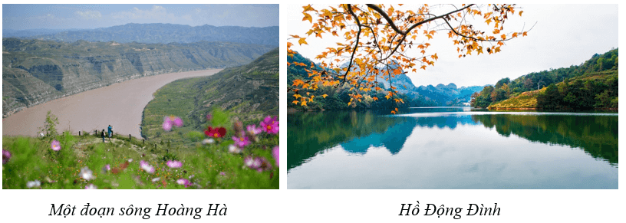  
**4. Sinh vật**  
- Trung Quốc có tài nguyên rừng với nhiều loài động, thực vật đa dạng và quý hiếm.  
- Thảm thực vật có sự phân hóa theo chiều bắc - nam và đông - tây, từ rừng cận nhiệt đới ẩm ở phía nam đến rừng lá rộng và rừng lá kim ở phía bắc; phía tây là thảo nguyên, hoang mạc và bán hoang mạc.  
- Trung Quốc coi trọng việc trồng rừng và bảo vệ rừng, nhờ đó diện tích rừng tăng lên đáng kể trong những năm qua.  
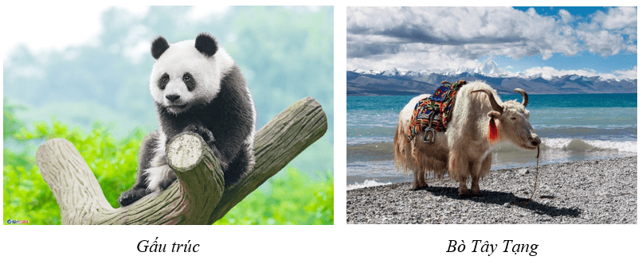  
**5. Khoáng sản**  
- Trung Quốc có nhiều loại khoáng sản với trữ lượng hàng đầu thế giới, có giá trị cao trong công nghiệp như: than (1500 tỉ tấn), dầu mỏ (3 tỉ tấn), khí tự nhiên (200 tỉ m3), quặng sắt (5 tỉ tấn).  
- Các mỏ kim loại màu cũng rất phong phú như đồng, chì, kẽm, bô-xít, thiếc, von-phram,... Ngoài ra, Trung Quốc còn có các mỏ muối kali, photphat, graphit và nhiều vùng núi đá vôi.  
**6. Biển**  
- Trung Quốc có vùng biển rộng, mở ra Thái Bình Dương.  
- Trung Quốc có điều kiện thuận lợi để phát triển tổng hợp nhiều ngành kinh tế biển:  
+ Tài nguyên sinh vật biển phong phú với trên 20.000 loài, nhiều ngư trường rộng lớn.  
+ Dọc bờ biển có nhiều vịnh biển có thể xây dựng hải cảng phát triển giao thông vận tải biển.  
+ Vùng biển có nhiều tiềm năng khí tự nhiên.  
**III. DÂN CƯ VÀ XÃ HỘI**  
**1. Dân cư**  
**♦ Đặc điểm**  
- Trung Quốc có số dân đông nhất thế giới với hơn 1,43 tỉ người, tỉ lệ gia tăng dân số là 0,39% (năm 2020).  
- Mật độ dân số:  
+ Mật độ dân số trung bình ở Trung Quốc khá cao, khoảng 150 người/km2 (năm 2020).  
+ Phân bố dân cư có sự chênh lệch lớn giữa miền Đông và miền Tây. Miền Đông chiếm khoảng 1/2 diện tích lãnh thổ nhưng tập trung đến 90% dân cư sinh sống, miền Tây có dân cư rất thưa thớt, nhiều nơi có mật độ dân số dưới 10 người/km2.  
- Thành phần dân cư: Trung Quốc có khoảng 56 dân tộc cùng sinh sống, trong đó:  
+ Chiếm đa số là dân tộc Hán (trên 90%).  
+ Các dân tộc ít người như Mãn, Hồi, Duy Ngô Nhĩ, Mông Cổ,... sống chủ yếu ở vùng núi và biên giới.  
*- Cơ cấu dân số:*  
+ Trung Quốc đang trong thời kì cơ cấu dân số vàng, số người trong độ tuổi lao động chiếm tỉ lệ cao. Tuy vậy, dân số Trung Quốc đang có xu hướng già hoá.  
+ Cơ cấu giới tính ở Trung Quốc có sự chênh lệch khá lớn. Năm 2020, tỉ lệ nam là 51,3%, tỉ lệ nữ là 48,7% trong tổng số dân.  
*- Vấn đề đô thị hóa:*  
+ Trung Quốc có tỉ lệ dân thành thị tăng nhanh, đạt 61,0% (năm 2020).  
+ Đến 2020, Trung Quốc có 41 thành phố trên 3 triệu dân, trong đó Thượng Hải và Bắc Kinh là 2 thành phố đông dân nhất của Trung Quốc.  
**♦ Ảnh hưởng:**  
- Dân số đông đã tạo nên thị trường tiêu thụ lớn, nguồn lao động dồi dào cho phát triển kinh tế.  
- Tình trạng già hóa dân số làm cho tỉ lệ người già đang ngày càng tăng lên, điều này đặt ra nhiều thách thức cho Trung Quốc trong tương lai.  
- Sự chênh lệch về cơ cấu dân số theo giới tính sẽ ảnh hưởng tới đặc điểm nguồn lao động, việc làm và các vấn đề xã hội của Trung Quốc.  
- Dân cư phân bố không đồng đều giữa miền Đông và miền Tây đã ảnh hưởng lớn đến việc khai thác tài nguyên, sử dụng lao động; gây sức ép đến vấn đề việc làm, cơ sở hạ tầng, bảo vệ môi trường,... ở Trung Quốc.  
- Sự đa dạng về thành phần dân cư, tộc người đã góp phần tạo nên sự đa dạng về bản sắc văn hóa, là điều kiện thuận lợi để phát triển du lịch.  
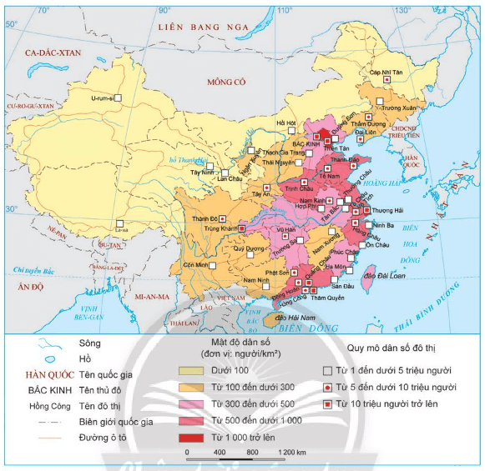  
**2. Xã hội**  
- Trung Quốc có nền văn hóa lâu đời, phát triển rực rỡ và là một trong những chiếc nôi của nền văn minh cổ đại trên thế giới, nhiều di sản thế giới được UNESCO công nhận.  
- Trung Quốc tăng cường đầu tư phát triển giáo dục, năm 2020 tỉ lệ biết chữ của người từ 15 tuổi trở lên đạt trên 96%. Chính phủ Trung Quốc chú trọng đào tạo lao động, đẩy mạnh phát triển khoa học - công nghệ, cải cách tiền lương, nhờ đó người lao động được nâng cao tay nghề, trình độ khoa học - kĩ thuật, đáp ứng được yêu cầu phát triển kinh tế xã hội và hội nhập với thế giới.  
- Chất lượng cuộc sống người dân được nâng lên, thể hiện qua chỉ số HDI đạt mức cao (0,764) và GNI/người là 10 530 USD (năm 2020).  
- Chính sách công nghiệp hoá nông thôn của Trung Quốc đã làm thay đổi bộ mặt các làng xã, góp phần xây dựng nông thôn mới, làm phong phú thị trường hàng hóa và tác động tích cực đến sự phát triển của xã hội.  
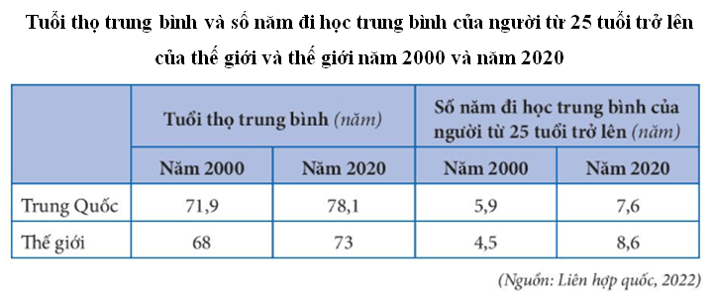  
**B. Bài tập Địa lí 11 Bài 25: Vị trí địa lí, điều kiện tự nhiên, dân cư và xã hội Trung Quốc**  
**Câu 1.** Địa hình chủ yếu của miền Đông Trung Quốc là  
A. núi, cao nguyên xen bồn địa.  
B. đồng bằng và đồi núi thấp.  
C. núi cao và sơn nguyên đồ sộ.  
D. núi và đồng bằng châu thổ.  
**Hiển thị đáp án**  
  
**Chọn B**  
Miền Đông Trung Quốc gồm các đồng bằng châu thổ rộng lớn như: Đông Bắc, Hoa Bắc, Hoa Trung, Hoa Nam có đất phù sa sông màu mỡ và đồi núi thấp. Miền Đông có nhiều thuận lợi để phát triển các vùng nông nghiệp trù phú.  
  
  
**Câu 2.** Miền Đông Trung Quốc nổi tiếng về loại khoáng sản nào sau đây?  
A. Phi kim loại.  
B. Kim loại đen.  
C. Năng lượng.  
D. Kim loại màu.  
**Hiển thị đáp án**  
  
**Chọn D**  
Miền Đông Trung Quốc nổi tiếng về loại khoáng sản kim loại màu như sắt, mangan, thiếc,…  
  
  
**Câu 3.** Trung Quốc có nhiều kiểu khí hậu **không** phải do  
A. sự phân hóa địa hình đa dạng.  
B. nằm trong vùng nội chí tuyến.  
C. lãnh thổ rộng lớn và kéo dài.  
D. vị trí địa lí, phạm vi lãnh thổ.  
**Hiển thị đáp án**  
  
**Chọn B**  
Lãnh thổ Trung Quốc kéo dài từ 200B đến 500B -> Chỉ có 1 phần nhỏ nằm trong khu vực nội chí tuyến nên nhận định: nằm trong vùng nội chí tuyến không phải nguyên nhân khiến cho Trung Quốc có nhiều kiểu khí hậu khác nhau.  
  
  
**Câu 4.** Miền Tây Trung Quốc hình thành các vùng hoang mạc và bán hoang mạc rộng lớn do  
A. ảnh hưởng của núi.  
B. có diện tích quá lớn.  
C. nằm xa so với biển.  
D. khí hậu khắc nghiệt.  
**Hiển thị đáp án**  
  
**Chọn D**  
Miền Tây Trung Quốc hình thành các vùng hoang mạc và bán hoang mạc rộng lớn là do khu vực này có khí hậu ôn đới lục địa khắc nghiệt với nền nhiệt độ cao, rất ít mưa.  
  
  
**Câu 5.** Kiểu khí hậu nào sau đây làm cho miền Tây Trung Quốc có nhiều hoang mạc, bán hoang mạc?  
A. Khí hậu ôn đới lục địa.  
B. Khí hậu cận nhiệt đới.  
C. Khí hậu ôn đới hải dương.  
D. Khí hậu ôn đới gió mùa.  
**Hiển thị đáp án**  
  
**Chọn A**  
Kiểu khí hậu ôn đới lục địa với tính chất khô hạn làm cho miền Tây Trung Quốc có nhiều hoang mạc, bán hoang mạc.  
  
  
**Câu 6.** Các khoáng sản nổi tiếng ở miền Đông Trung Quốc là  
A. kim cương, than đá, đồng.  
B. dầu mỏ, khí tự nhiên, chì.  
C. than đá, dầu mỏ, quặng sắt.  
D. than đá, khí tự nhiên, kẽm.  
**Hiển thị đáp án**  
  
**Chọn C**  
Khoáng sản nổi tiếng ở miền Đông Trung Quốc là than đá, dầu mỏ và quặng sắt.  
  
  
**Câu 7.** Biên giới Trung Quốc với các nước chủ yếu là  
A. núi cao và hoang mạc.  
B. núi thấp và đồng bằng.  
C. đồng bằng và hoang mạc.  
D. núi thấp và hoang mạc.  
**Hiển thị đáp án**  
  
**Chọn A**  
Trung Quốc tiếp giáp với 14 quốc gia ở phía bắc, phía tây và phía nam, phần lớn đường biên giới trên đất liền giữa Trung Quốc với các nước chủ yếu là núi cao và hoang mạc. Điển hình là dãy núi Hi-ma-lai-a hùng vĩ và dải hoang mạc phía Tây Trung Quốc.  
  
  
**Câu 8.** Đồng bằng nào chịu nhiều lụt lội nhất ở miền Đông Trung Quốc?  
A. Đông Bắc.  
B. Hoa Bắc.  
C. Hoa Trung.  
D. Hoa Nam.  
**Hiển thị đáp án**  
  
**Chọn D**  
Đồng bằng chịu nhiều lụt lội nhất ở miền Đông Trung Quốc là đồng bằng Hoa Nam.  
  
  
**Câu 9.** Hai đặc khu hành chính nằm ven biển của Trung Quốc là  
A. Hồng Công và Thượng Hải.  
B. Hồng Công và Ma Cao.  
C. Hồng Công và Quảng Châu.  
D. Ma Cao và Thượng Hải.  
**Hiển thị đáp án**  
  
**Chọn B**  
Hai đặc khu hành chính nằm ven biển của Trung Quốc là Hồng Công và Ma Cao.  
  
  
**Câu 10.** Đồng bằng nào của Trung Quốc nằm ở hạ lưu sông Trường Giang?  
A. Đông Bắc.  
B. Hoa Bắc.  
C. Hoa Trung.  
D. Hoa Nam.  
**Hiển thị đáp án**  
  
**Chọn C**  
Đồng bằng Hoa Trung của Trung Quốc là đồng bằng nằm ở hạ lưu sông Trường Giang.  
  
  
**Câu 11.** Đặc điểm cơ bản nhất của địa hình Trung Quốc là  
A. thấp dần từ Tây sang Đông.  
B. thấp dần từ Bắc xuống Nam.  
C. cao dần từ Tây sang Đông.  
D. cao dần từ Bắc xuống Nam.  
**Hiển thị đáp án**  
  
**Chọn A**  
Địa hình Trung Quốc rất đa dạng; trong đó núi, sơn nguyên, cao nguyên chiếm hơn 70% diện tích lãnh thổ. Trên lục địa, địa hình thấp dần từ tây sang đông, tạo ra hai miền địa hình khác nhau.  
  
  
**Câu 12.** Các đồng bằng ở miền Đông Trung Quốc theo thứ tự từ Bắc xuống Nam là  
A. Hoa Bắc, Đông Bắc, Hoa Trung, Hoa Nam.  
B. Đông Bắc, Hoa Bắc, Hoa Trung, Hoa Nam.  
C. Đông Bắc, Hoa Bắc, Hoa Nam, Hoa Trung.  
D. Đông Bắc, Hoa Nam, Hoa Bắc, Hoa Trung.  
**Hiển thị đáp án**  
  
**Chọn B**  
Các đồng bằng ở miền Đông Trung Quốc theo thứ tự từ Bắc xuống Nam là Đông Bắc, Hoa Bắc, Hoa Trung và Hoa Nam có đất phù sa màu mỡ, là những vùng nông nghiệp trù phú, dân cư tập trung đông đúc.  
  
  
**Câu 13.** Diện tích của Trung Quốc đứng sau các quốc gia nào sau đây?  
A. LB Nga, Ca-na-đa, Ấn Độ.  
B. LB Nga, Ca-na-đa, Hoa Kì.  
C. LB Nga, Ca-na-đa, Bra-xin.  
D. LB Nga, Anh, Ô-xtrây-li-a.  
**Hiển thị đáp án**  
  
**Chọn B**  
Trung Quốc nằm ở Đông Á, có diện tích khoảng 9,6 triệu km2 lớn thứ 4 trên thế giới (sau LB Nga, Ca-na-đa, Hoa Kì).  
  
  
**Câu 14.** Miền Tây Trung Quốc phổ biến kiểu khí hậu nào sau đây?  
A. Cận nhiệt đới lục địa.  
B. Cận nhiệt đới gió mùa.  
C. Ôn đới lục địa.  
D. Ôn đới gió mùa.  
**Hiển thị đáp án**  
  
**Chọn C**  
Miền Tây Trung Quốc có khí hậu ôn đới lục địa khắc nghiệt, nhiệt độ chênh lệch giữa ngày và đêm và giữa các mùa khá lớn; lượng mưa trung bình năm chỉ khoảng 250 mm (một số nơi có lượng mưa dưới 100 mm nơi hình thành hoang mạc).  
  
  
**Câu 15.** Quốc gia Đông Nam Á nào dưới đây**không** có đường biên giới với Trung Quốc?  
A. Việt Nam.  
B. Lào.  
C. Mi-an-ma.  
D. Thái Lan.  
**Hiển thị đáp án**  
  
**Chọn D**  
Các quốc gia ở khu vực Đông Nam Á có đường biên giới với Trung Quốc là Việt Nam, Lào và Mi-an-ma.  
  
  
**Xem thêm tóm tắt lý thuyết Địa lí 11 sách Chân trời sáng tạo hay, chi tiết khác:**  
Lý thuyết Bài 26: Kinh tế Trung Quốc  
Lý thuyết Bài 27: Thực hành: Tìm hiểu sự thay đổi của nền kinh tế tại vùng duyên hải Trung Quốc  
Lý thuyết Bài 28: Thực hành: Tìm hiểu về kinh tế Ô xtrây li a  
Lý thuyết Bài 29: Vị trí địa lí, điều kiện tự nhiên, dân cư và xã hội Cộng hoà Nam Phi  
Lý thuyết Bài 30: Kinh tế Cộng hoà Nam Phi